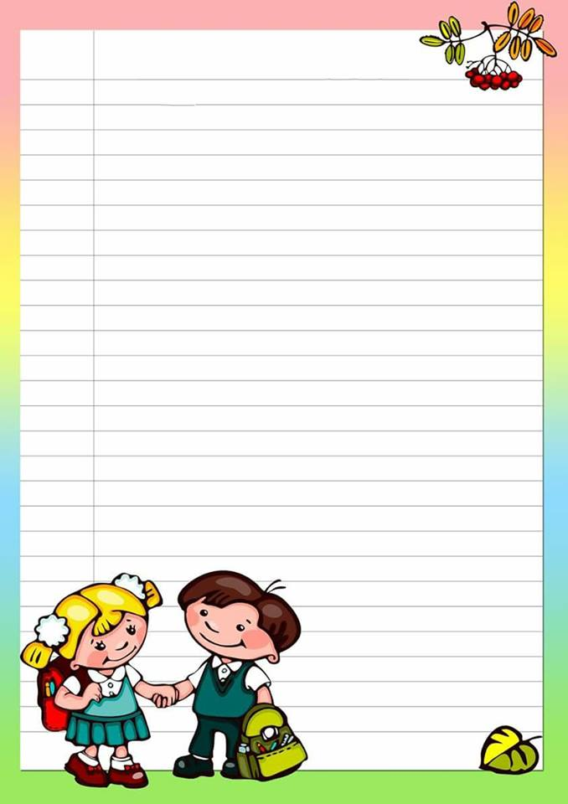
Комунальний заклад «Новов’язівська опорна
загальноосвітня школа I-III ступенів»
Юр’ївської районної ради
Дніпропетровської області

Урок математики
з теми
«Віднімання
раціональних чисел»
Для 6-го класу

З досвіду роботи
вчителя математики
Ковальової Ірини Олексіївни
Мета уроку: сформувати в учнів уявлення про дію віднімання раціональних чисел, виробити вміння застосовувати правило віднімання для розв’язування вправ; формувати культуру обчислень; розвивати комунікативні та загальноосвітні компетентності; виховувати акуратність, наполегливість.
Очікувані результати: учні повинні знати правило віднімання чисел і вміти його використовувати для обчислення значення виразів, які містять дію віднімання; знати, що дія віднімання обернена до дії додавання, розуміти поняття «алгебраїчна сума».
Обладнання та наочність: підручник, роздавальний матеріал,
Тип уроку: урок засвоєння нових знань.
Хід уроку
■ I. Організаційний етап
▪ Привітання
- Доброго ранку, друзі мої! Сідайте, будь ласка.
▪ Перевірка присутності учнів: кількість за списком ______, кількість присутніх на уроці ________, відсутніх _______
▪ Перевірка готовності учнів та кабінету до уроку
- Тож розпочинаємо наш урок.
- Слово урок… Таке звичне для нас, але дуже вагоме. Скільки слів можна утворити з його літер. І всі ці слова потрібні нам будуть для успішної роботи на уроці.
Інтерактивний Метод – «Мікрофон»
- Складемо невеличкий словничок. Наприклад, усмішка, увага, успіх. Продовжте.
У – успіх, увага
Р – радість, робота
О – обдарованість, організованість
К – кмітливість, колективізм
Сподіваюсь, що на уроці на нас чекає успіх.
■ II. Перевірка домашнього завдання
Зібрати зошити на перевірку, виконавши попередньо невелику самостійну роботу на використання властивостей додавання і правил додавання раціональних чисел.
▪ Самостійна робота
Самостійна робота
Варіант 1
1. Обчисліть:
а) 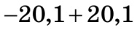; в) 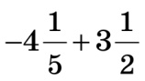;
б) 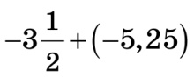; г) 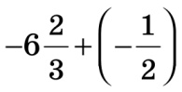.
2. Знайдіть значення виразу 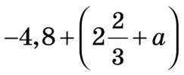, якщо 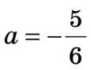.
3. Розв’яжіть рівняння 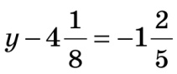.
Варіант 2
1. Обчисліть:
а) 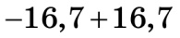; в) 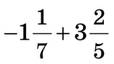;
б) 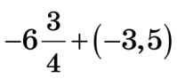; г) 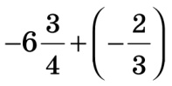.
2. Знайдіть значення виразу: 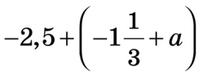, якщо 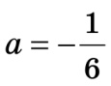.
3. Розв’яжіть рівняння: 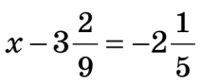.
Запропонувати учням здійснити самоперевірку за готовими відповідями.
■ III. Актуалізація опорних знань
▪ Бліц-опитування за технологією «Мікрофон»
1. Що таке різниця чисел a і b?
2. Чому дорівнює різниця 11 – 8? Як перевірити результат? (11 – 8 = 3, бо 3 + 8 = 11.)
3. Як називають числа a, b, c, якщо 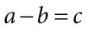?
4. Що означає від числа а відняти число b? (а - b означає знайти таке с, що с + а = b.)
5. Назвіть число, протилежне від'ємнику в різницях: 3 – 4; 5 – 6; 7 – (-8); -7 – (-8); а– b; а – (-b).
■ IV. Формулювання теми, мети й завдань уроку; мотивація навчальної діяльності
▪ Оголошення теми уроку
- За якою темою ми працювали на останніх уроках?
- Так, додавання раціональних чисел.
- Сьогодні ми ознайомимося з правилами віднімання раціональних чисел.
- Відкрийте, будь ласка, зошити, запишіть число
Дванадцяте лютого
Класна робота
Віднімання раціональних чисел
▪ Формулювання разом із учнями мети й завдань уроку
▪ Мотивація навчальної діяльності
Якщо ми вже навчилися додавати раціональні числа, то логічно буде навчитися їх віднімати, адже ви знаєте, що дію, за допомогою якої знаходимо доданок, знаючи суму й другий доданок, називають відніманням. Віднімання від’ємних чисел і чисел з різними знаками має той самий зміст, що й віднімання додатних чисел.
■ V. Засвоєння нових знань
План викладання нового матеріалу
1. Зв’язок між додаванням і відніманням раціональних чисел.
2. Правило знаходження різниці двох чисел.
3. Рівності 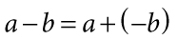; 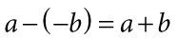; 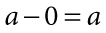; 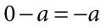.
4. Висновок про те, що якщо 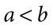, то різниця 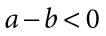, а якщо 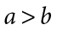, то різниця 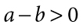.
5. Приклади знаходження різниці двох раціональних чисел.
▪ Робота з підручником
▪ Лекція зі складанням конспекту
Орієнтовний конспект учня
Задача. Знайдіть х =-7 - (-4).
Розв'язання. Як відомо з попередніх класів, а – b = с, якщо b + с = а.
Треба знайти -7 - (-4) = х, тому -4 + х=-7, але ж неважко здогадатись, що х = -3 (-4 + (-3) = -7).
Спробуємо обчислити це, використовуючи інший спосіб: -7 - (-4) = -3 або ж
-7 +4 = -3.
Щоб відняти від’ємне число, треба до зменшуваного додати число, що протилежне від'ємнику, тобто a – b = a +(-b).
Наприклад
1) -10 - 9 = -10 + (-9) = - (10 + 9) = -19;
2) 8 - (-5) = 8 + 5 = 13.
Якщо зменшуване більше від від’ємника, то різниця додатна.
Якщо зменшуване менше за від’ємник, то різниця від’ємна.
Якщо зменшуване дорівнює від’ємнику, то різниця дорівнює нулю.
Щоб від одного числа відняти інше, достатньо зменшуване додати до числа, протилежного від’ємнику.
■ VI. Первинне закріплення знань
▪ Виконання усних вправ
1. Замініть віднімання додаванням:
а) 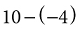; б) 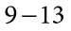; в) 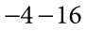; г) 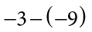.
2. Обчисліть:
а) 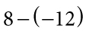; в) 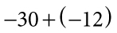; д) 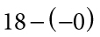; ж) 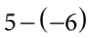;
б) ; г) 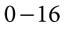; е) 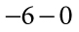; з) 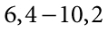.
▪ Робота учнів біля дошки за підручником
Фізкультхвилинка
Руки вже за головою,
Тож дивись перед собою.
Виправляємо хребет,
Лікті зводимо вперед,
Мов, метелики, літаємо,
Крильця зводим, розправляєм.
Будем вправу завершати,
Легше всім нам працювати.
▪ Індивідуальна робота за картками
Картка № 1
1. Обчисліть:
а) 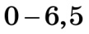; в) 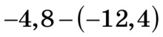; д) 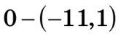; ж) 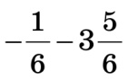.
б) 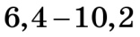; г) 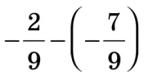; е) 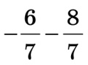;
2. Розв’яжіть рівняння:
а) 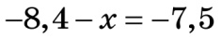; б) 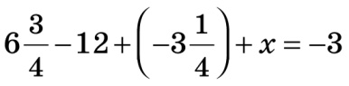.
3. Знайдіть значення виразу 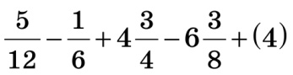.
Картка № 2
1. Знайдіть значення виразу 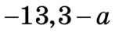, якщо:
а) 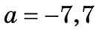; б) 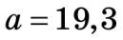; в) 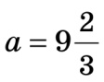.
2. Розв’яжіть рівняння:
а) 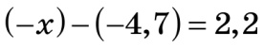; б) 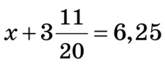.
3. Знайдіть значення виразу 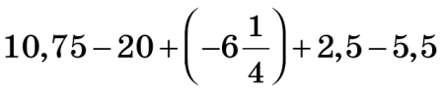.
Розв’язання до карток
Картка № 1
1. а) –6,5; б) –3,8; в) 7,6; г) 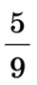; д) 11,1; е) –2; ж) –4.
2. а) ; 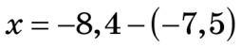; 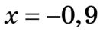.
б) ; ; 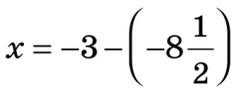; 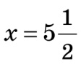.
3. 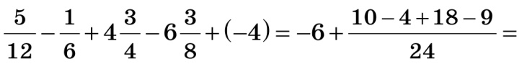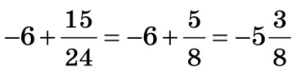.
Або:
1) 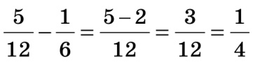;2) 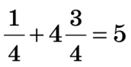; 3) 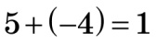;4) 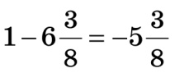.
Картка № 2
1. а) ;
б) 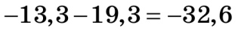;
в) 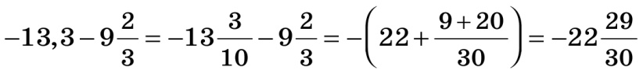.
2. а) ; 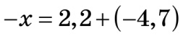; 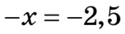; 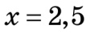.
б) ; 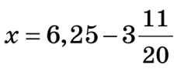; 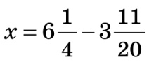; 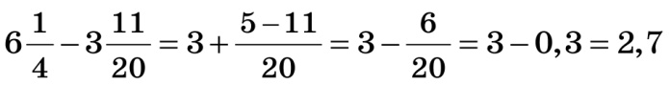; 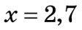.
3. 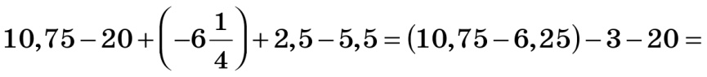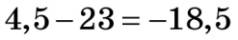.
Перевірити й оцінити кілька робіт за бажанням учнів.
■ VII. Підбиття підсумків уроку
▪ Запитання до класу
1. Якою дією заміняється віднімання?
2. Як виконати дію віднімання?
3. У якому випадку різниця двох чисел є додатною; від’ємною; дорівнює нулю?
■ VIII. Домашнє завдання, інструктаж щодо його виконання
▪ Завдання для всього класу
Підручник
▪ Індивідуальне завдання
Розв’язання
а) 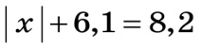; 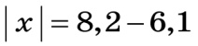; 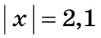; 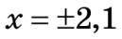;
б) 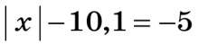; 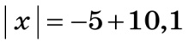; 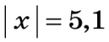; 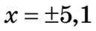;
в) 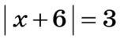;
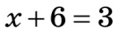 або 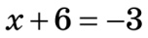
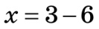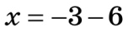
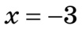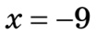
г) 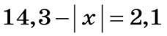; 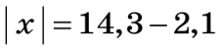; 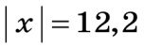; 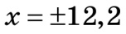;
д) 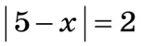.
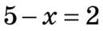 або 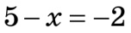
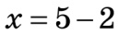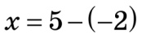
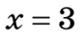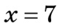
Відповідь: а) –2,1; 2,1; б) –5,1; 5,1; в) –9; –3; г) –12,2; 12,2; д) 3; 7.
- На уроці ми досягли успіху завдяки
У- увазі
Р – роботі
О – організації
К – кмітливості.
Ми так добре попрацювали, що мені не хочеться з вами прощатися. Тому я пропоную виконати ще задачу поки не пролунав дзвоник.
Знайти суму цілих послідовних чисел від -1000 до 1000, поясніть відповідь.
Урок закінчено. Дякую за увагу!

